**ESCUELA SUPERIORPOLITÉCNICA DEL LITORAL**

**FACULTAD DE INGENIERÍA MARÍTIMA Y CIENCIAS DEL MAR**

**LIMNOLOGÍA**

**NOMBRE**: Analy Guamán Galarza

**CARRERA**: Biología Marina

**NIVEL**: 300

**TEMA**:

**MORFOMETRÍA DE UN LAGO**

**INTRODUCCIÓN:**

La morfología que presenta un lago varía dependiendo de las características físicas, químicas y los parámetros biológicos.

Sus formas son muy variadas y estas reflejan su origen, esto quiere decir la manera en que los movimientos de agua tuvieron efecto, y la medida en que el cuerpo de agua se cargaba de los materiales de los lugares circundantes.

Para poder determinar su morfología es necesario contar con un mapa batimétrico el cual va a describir todos los parámetros morfométricos del lugar.

Entre los parámetros morfométricos encontramos: La longitud máxima, Área, Volumen, las profundidades máxima, media y relativa, línea costera, línea costera del medio ambiente, Ancho máximo.

**MARCO TEÓRICO:**

Muchos de los parámetros morfométricos que pueden determinar con detalle un mapa batimétrico son:

**Longitud Máxima (l):**

Es la distancia de la superficie de un lago entre los puntos más distantes de la orilla. Esta es la longitud de efectividad en la que el viento va interactuar con el lago sin la participación de la tierra.

**Ancho Máximo ( b ):**

Es la distancia máxima de la superficie de un lago a un ángulo recto de la línea entre las costas. La medida del ancho b es igual al área dividida para la longitud maxima. b=A/1

**Área ( A ):**

El área de la superficie y cada contorno de la profundidad z es mejor determinarla por integración digital o polimetría.

**Volumen ( V ):**

Es la integración de las áreas de cada estratos a profundidades de la superficie en el punto de profundidad máxima. El volumen es aproximadamente cerca al ploteo del contorno de las áreas.

V= h/3 (A1 + A2 + √A1A2)

h= es la profundidad vertical del estrato

A1= el area de la capa superficial

A2= el area de la superfice baja

**Profundidad Maxima Zm:**

Es la mayor profundidad de un lago

**Profundidad media Z**: el volumen dividido para el area de superficie.

Z = V/A

**Profundidad relativa** **Zr**: el radio de la profundidad maxima como un porcentaje de diámetro de la media en la superficie de de un lago, expresado como porcentaje.

Zr = ( 50 Zm √ π ) / √A0

**Linea de Orilla:**

La intersección de la tierra permanente con el agua es constantemente cerca en la mayoría de los lagos naturales, sin embargo esto puede fluctuar debido a las variaciones de precipitaciones. La longitud de la línea de la orilla puede ser determinada directamente o con la medición de mapas ( cartómetro o rotómetro ).

**Desarrollo de la línea costera:**

La longitud del radio de la línea de la orilla (L) es la circunferencia de un circulo de un área igual al lago:

Dl= L/ 2 √ ( π A0 )

Lagos muy circulares como los lagos creados se aproximan al mínimo del desarrollo de la línea en la orilla. La conformación de muchos lagos no se asemeja a una forma circular algunos son subcirculares o elípticos con valores DL= 2. Un forma morfométrica enlongada incrementa los valores de DL.

El desarrollo de las líneas costeras es de interés considerable porque refleja el potencial para el desarrollo grande de las comunidades litorales en proporción al volumen del lago.

**Coordenadas cartesianas**

Las coordenadas cartesianas sirven, por una parte, para representar el contorno

del lago, y, por otra, como datos de entrada para calcular la dimensión fractal y los

coeficientes de Fourier.

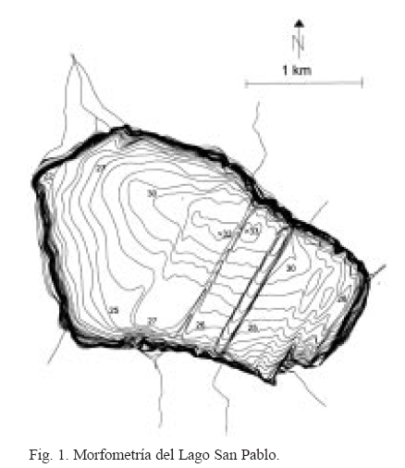

**Definición del contorno de un lago**

Se utiliza la línea en el mapa, o en la batimetría, como representación de la costa o

límite del lago. Cuanto menor sea la pendiente de la franja litoral de un lago, mayor es

la probabilidad de que pequeñas variaciones en el nivel de la superficie del agua del

lago lleguen a traducirse en cambios significativos en el tamaño y la forma de su

contorno; esto hace que el contorno se aparte de la línea ideal para convertirse de hecho

en una franja más o menos extensa, y variable en el tiempo.

**Hipsografico y curvas de volumen:**

La forma de la base de un lago puede influenciar la productividad biológica. El análisis comparativo de la productividad de los lagos, análisis morfométricos cuantitativos de la relación entre el área de la superficie del algo con la del área de sedimentos expuesta a volúmenes específicos de agua en diferentes profundidades permite determinar los parámetros potenciales que la productividad influencia.

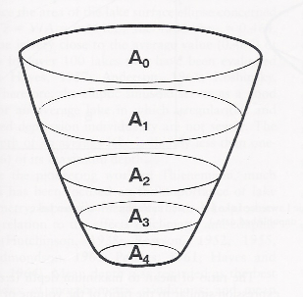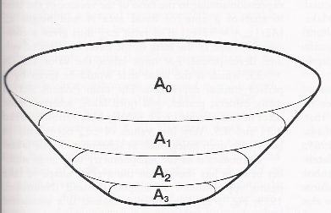

**Curva hipsográfica:**

Profundidad menos la curva de área es una representación gráfica de la relación del área de la superficie de un lago con su profundidad, esto representa la proporción relativa de la parte inferior del lago que está incluida bajo el estrato de consideración. Esto sólo es una aproximación del área expuesta de la parte inferior del lago, porque una medición real está relacionada al plano horizontal de la superficie del lago.

El área que está debajo de la parte superior a un metro cuadrado de la superficie de un lago es mayor si la inclinación de la parte inferior del lago es apreciable por ejemplo si la inclinación de la parte inferior es 15º de la horizontal, el área de la parte inferior estaría debajo un metro cuadrado a la superficie que sería 1.04 veces más grande.

Si la inclinación de la parte inferior es de 35º, el área béntica sería 1.22 veces más grande el área de la superficie del agua.

La curva de volumen – profundidad es relativamente cerca de la curva hipsografica representa la relación del volumen del lago con la profundidad.

Esta también puede ser expresada como las unidades de volumen ( en metro cúbicos o Km cúbicos9 o el porcentaje del lago total del volumen sobre una profundidad específica, también puede ser usada para estimar la profundidad media de un cuerpo de agua.

La productividad biológica es generalmente mayor en aquellos con mayor sedimentos en contacto con el agua y que reciben suficiente luz para soportar fotosíntesis.

En las aguas poco profundas de los lagos esto es un factor determinante la interrelaciones de esta zonas de producción fotosintética, descomposición y determina un área viable para el crecimiento de las plantas acuáticas y la asociación de las comunidades litorales.

**Bibliografía:**

* BOOKSTEIN, F. L. 1989. “Size and shape”: a comment on semantics. *Syst. Zool.*,

**38**: 173-180.

* BERRY, M. V. & J. H. HANNAY. 1978. Topography of random surfaces. *Nature*,

**273**: 573.

* Limnology, Lake and river Ecosystems, Third Edition, Robert G. Wetzel.